**河北省学士学位论文管理平台操作前必读**

1. **新增功能**
2. 绑定手机号：登录之后请立即绑定手机，为了安全，方便多次密码登录失败后进行验证。

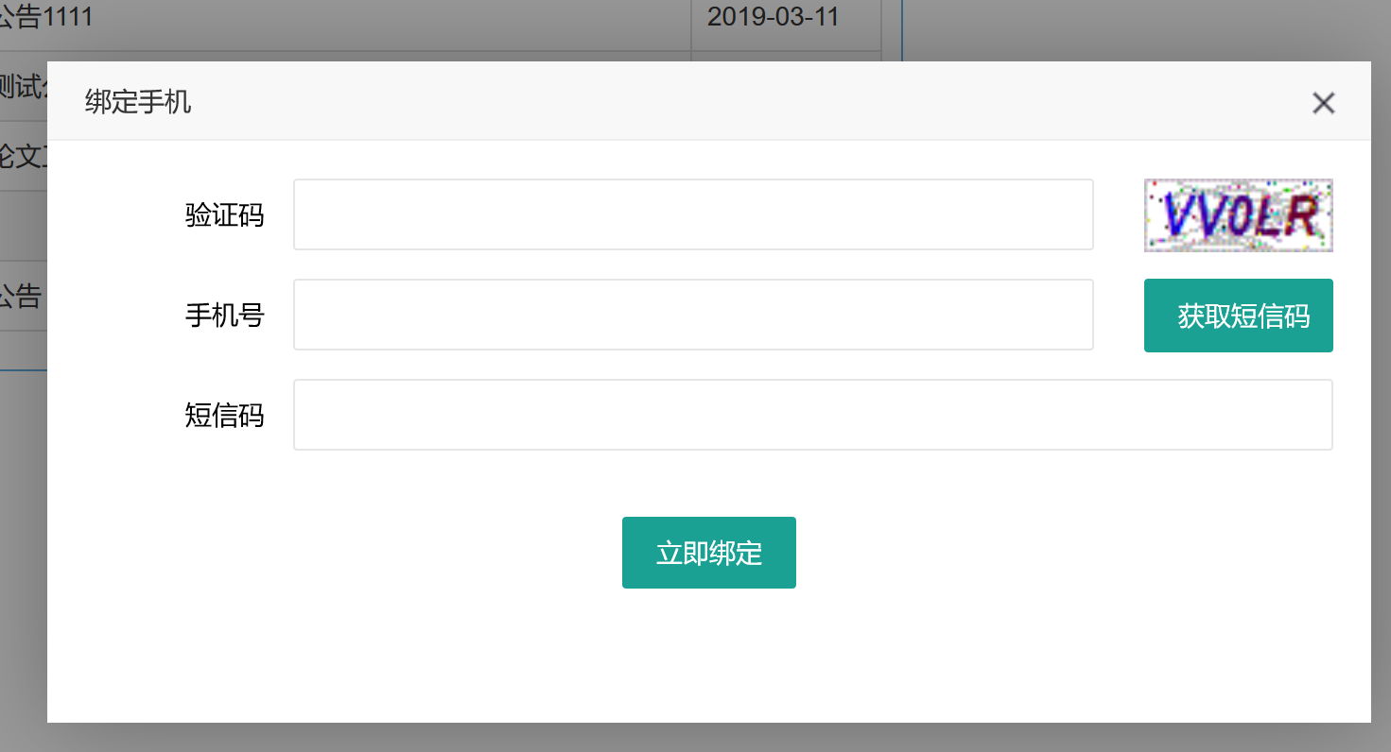

1. 操作流程的提示：如遇到操作流程的问题，可以点击右上角“？”，方便解决问题。

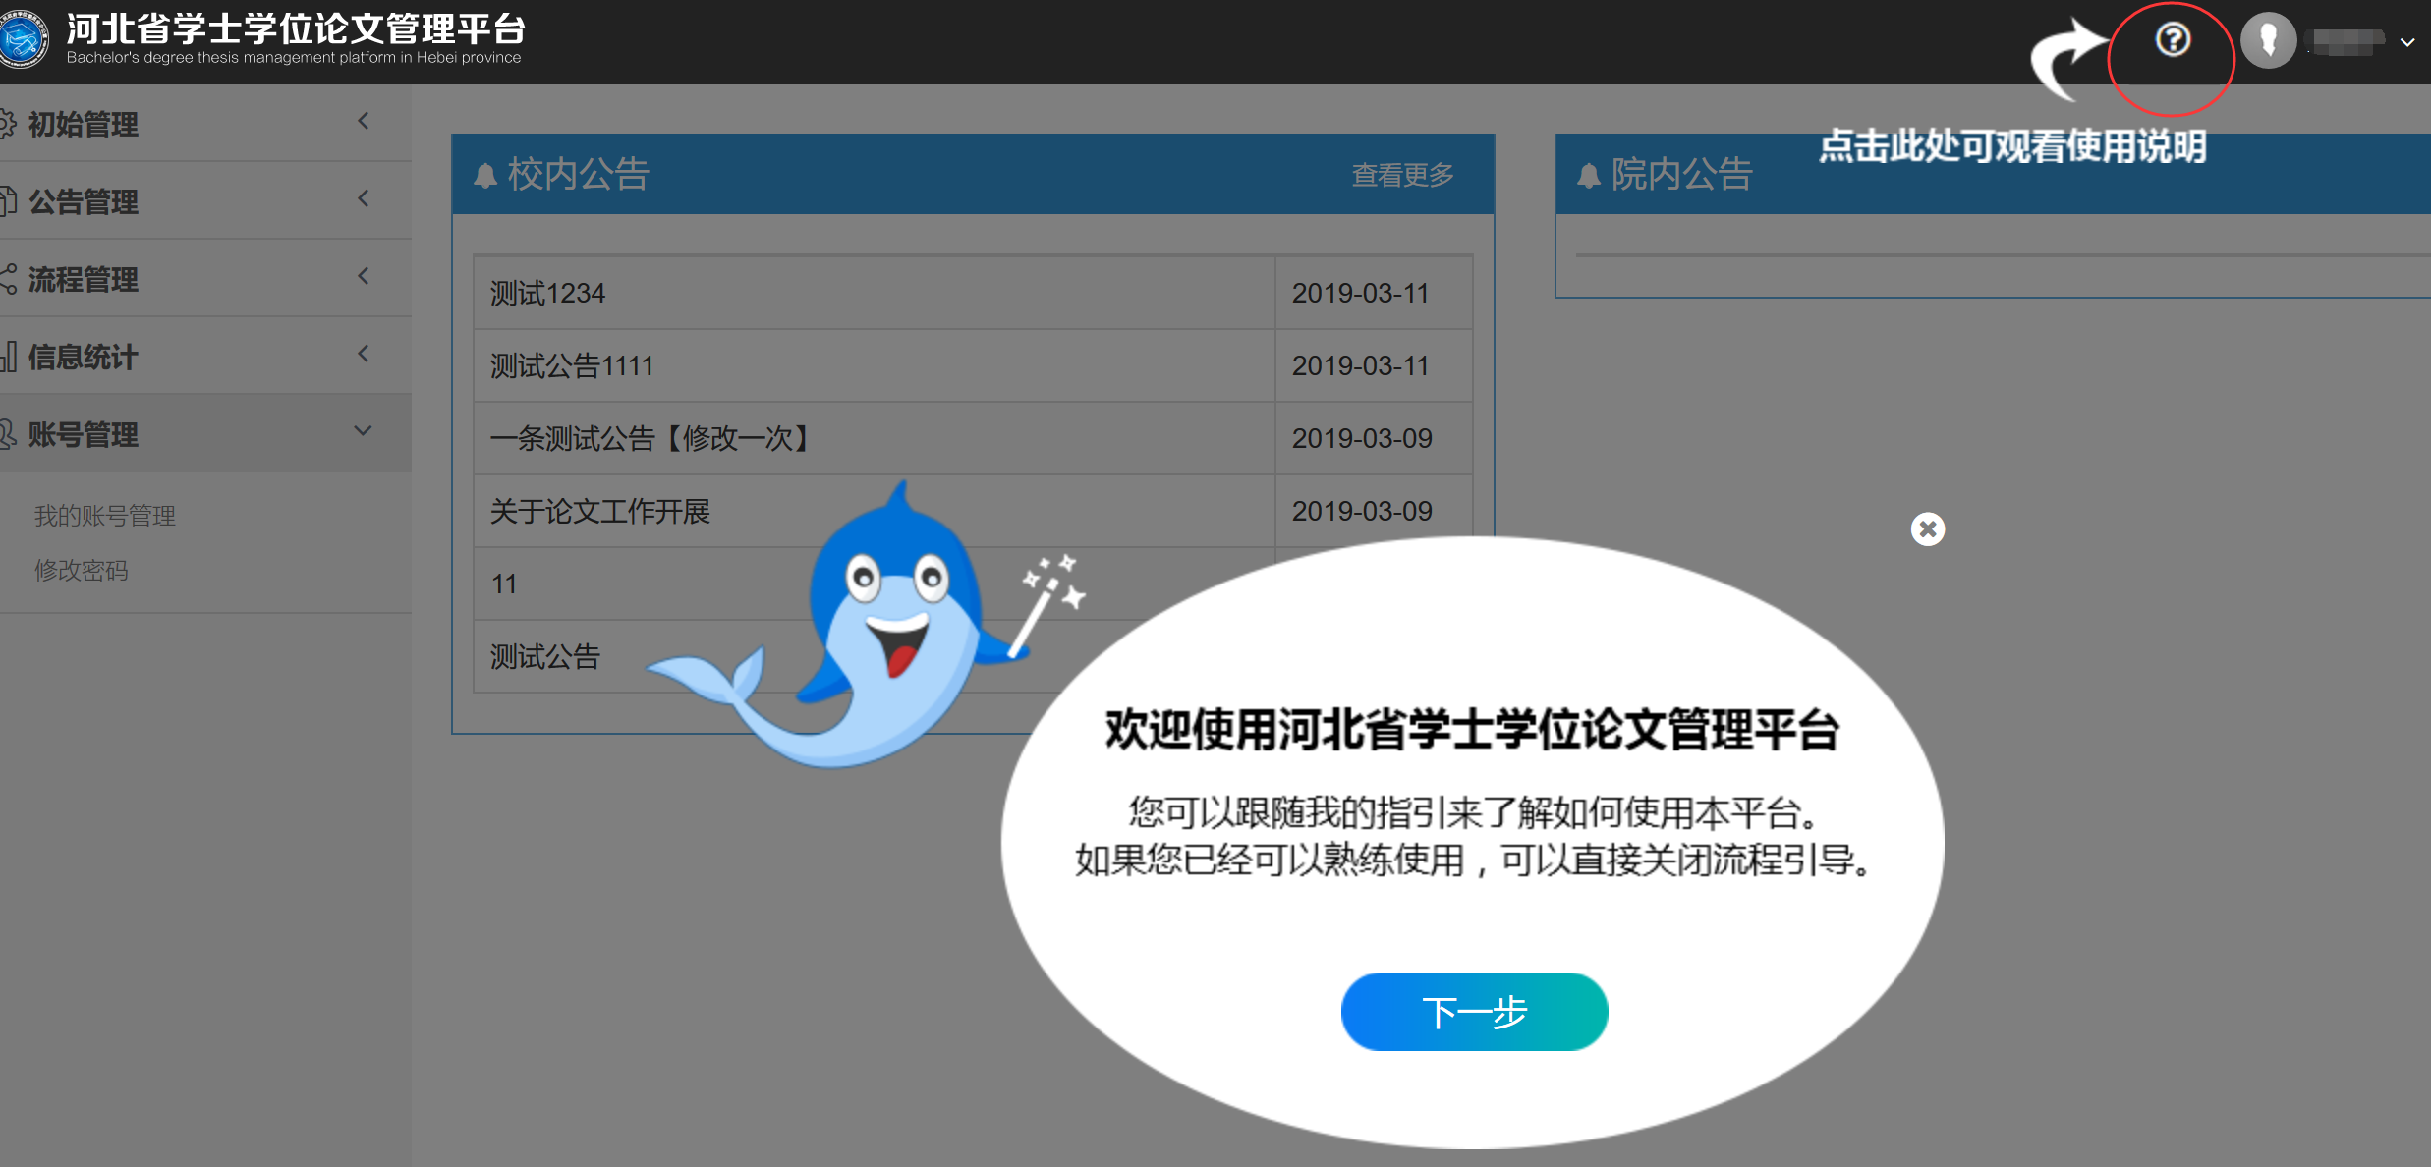

1. 检测通过标准设置：学校管理员可以对各学院或各专业的检测通过标准进行设置。

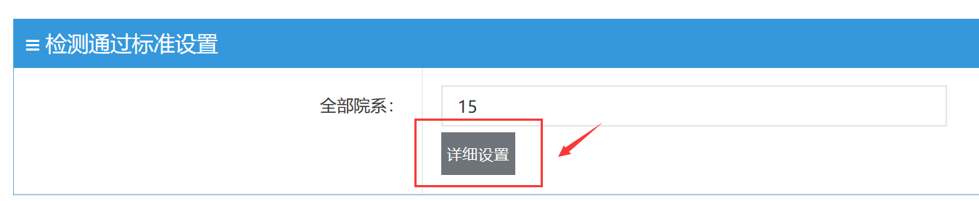

1. 导入学生基础信息的日志导出：学生基础信息的导入记录。

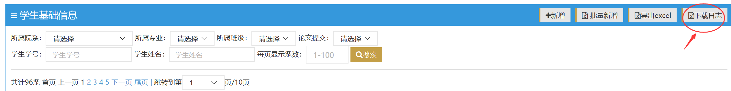

1. 提交论文的日志：根据自己的需求增加或者不增加筛选条件，点击“搜索”后既可以查看搜索结果，点击“导出Excel”。

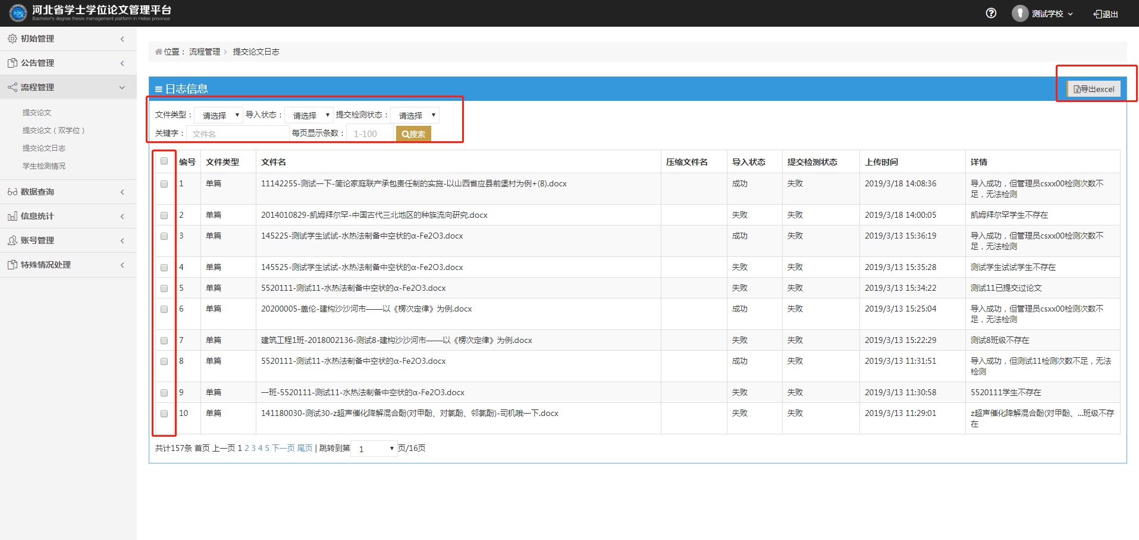

1. **学位设置：全部论文和设计提交结束之后进行学位的导入，包括了学位证编号的导入。**

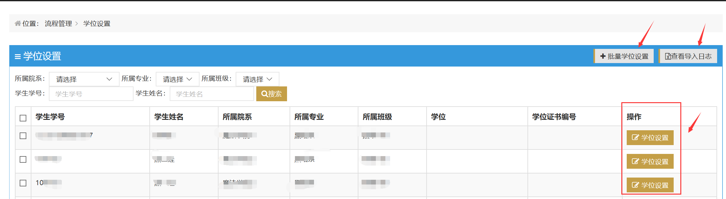

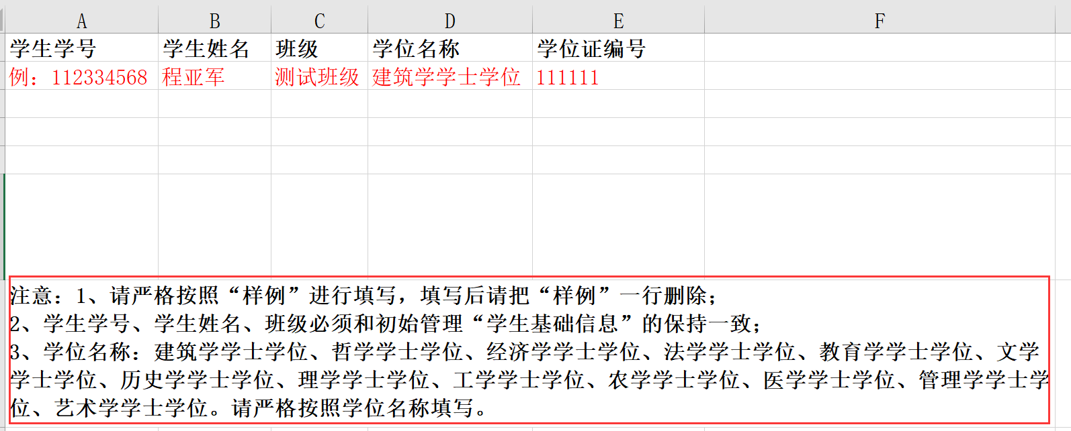

**注意：为保证快速有效的提交学位证书编号，请仔细阅读模板中的注意事项。**

1. **特殊情况处理：通过学生学号和论文标题撤销论文，同时支持上传说明文件。**

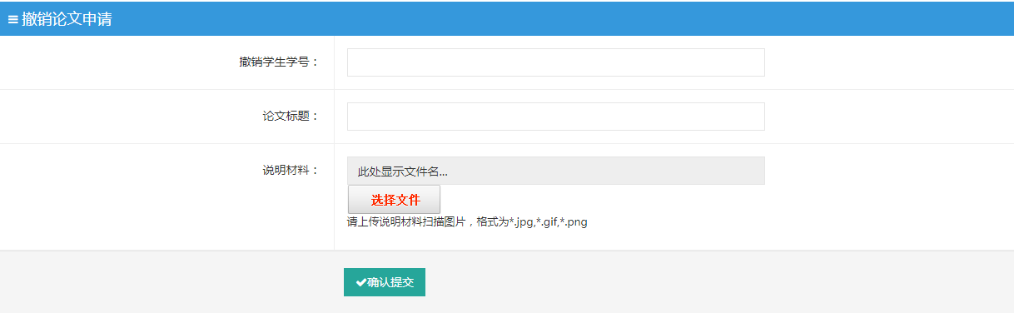

**注意：尽量避免特殊情况处理的操作，此操作提交后，需要学位办审核。**

1. **推荐流程**

推荐流程：学校管理员导入院系，设置检测通过标准>>导入院系管理员账号>>院系管理员导入专业和班级>>院系管理员导入学生基本信息>>院系管理员上传学生论文进行检测>>学位设置>>学校管理员进行统计分析。

**（1）双学位的高校：**

**院系管理员导入非双学位学生基本信息后，学校管理员将双学位的学生基础信息按照双学位的要求进行导入即可。**双学位学生所属班级请用英文“;”隔开，例如：计算机科学与技术01;信息管理系统01。

（2）导入学院管理员账号时，不需要给各院系分配次数，每个学生消耗的次数都是学校管理员次数。

（3）文档提交时要注意分类，是论文还是设计还是作品阐述/创作报告。

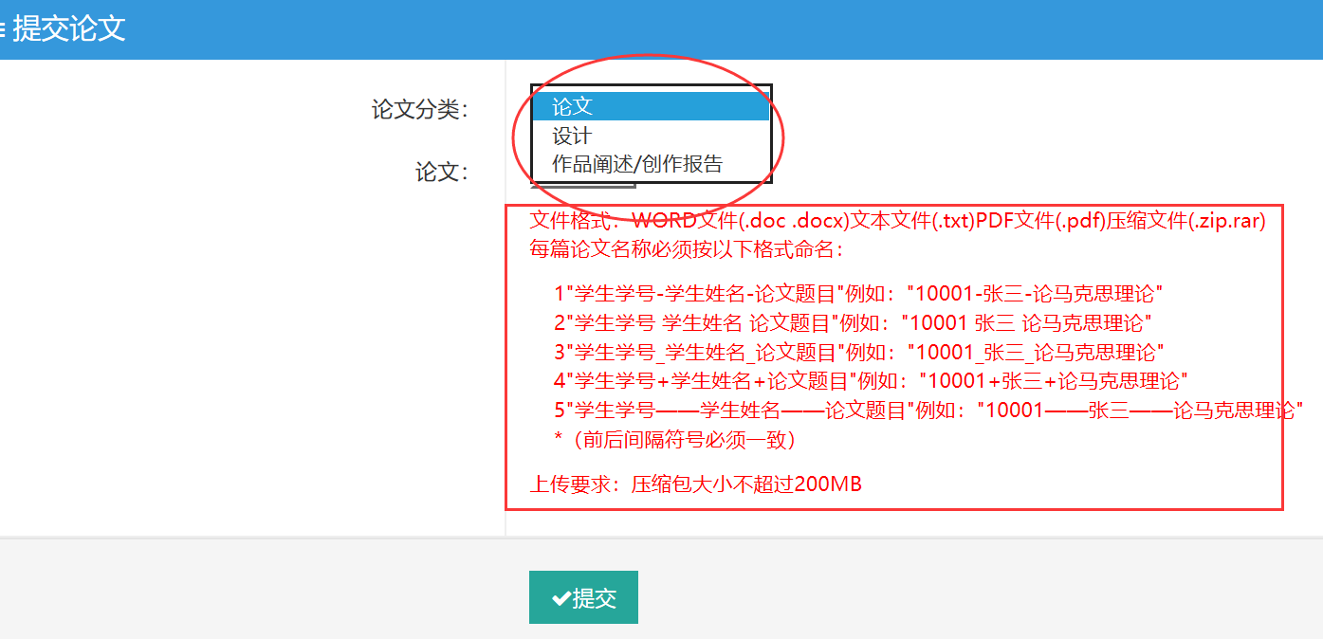

1. **关于学位设置**

学位设置不影响各高校的论文/设计/作品阐述/创作报告（以下简称“文本”）上传，学位设置是本届所有的文本上传结束后，再提交学位及学位证编号，与学生的学号进行匹配。如学生由于文本本身的原因（例如，通过率不符合学校要求，文本内容有问题，或该学生休学无法提交文本等原因）无法授予学位，该学生的文本不用提交至平台，不用进行学位设置，待学生原因解决后，再提交，可跟随下一届的学生进行工作；如学生由于考试不及格或其他原因和文本本身无关，无法授予学位的情况，该学生的文本可提交至平台，待补考通过后，再补充学位设置即可。